Októberben 1,0 milliárd euró volt a termék-külkereskedelmi többlet (második becslés)
...szeptemberhez képest az export kiigazított volumene nem változott, míg az importé 0,6%-kal csökkent
2023. októberben a kivitel volumene 3,0%-kal nőtt, míg a behozatalé 2,5%-kal csökkent az előző év azonos időszakihoz viszonyítva. Az aktívum 1,0 milliárd euró volt, az egyenleg 1,9 milliárd euróval javult az egy évvel korábbihoz képest. Szeptemberhez viszonyítva az export szezonálisan és munkanappal kiigazított volumene nem változott, míg az importé 0,6%-kal csökkent.
2023. októberben:
A kivitel értéke 12,8 milliárd euró (4924 milliárd forint), a behozatalé 11,8 milliárd euró (4537 milliárd forint) volt.
2023. októberben az egy évvel korábbihoz képest:
Euróban kifejezve az export értéke 1,1%-kal nőtt, míg az importé 13%-kal csökkent.
Naptárhatással kiigazítva a kivitel volumene 3,4%-kal bővült, míg a behozatalé 3,2%-kal mérséklődött.
A termék-külkereskedelmi egyenleg 1,9 milliárd euróval javult. (Az egyenleg 34 millió euróval kevesebb az első becslésben közöltnél.)
A külkereskedelmi termékforgalom forintban mért árszínvonala a kivitelben 8,8, a behozatalban 17%-kal csökkent az előző év azonos hónapjához viszonyítva. A cserearány 9,7%-kal javult. A forint árfolyama az euróhoz mérten 7,9, a dollárral szemben 14%-kal erősödött.
A gépek és szállítóeszközök 2022. októberi áron számított kivitele 0,8, behozatala 6,7%-kal kisebb lett. A villamos gép, készülék és műszer árucsoport volumene a kivitelben több mint hetedével nőtt, míg a behozatalban kismértékben csökkent. A közúti jármű árucsoport exportvolumene több mint tizedével, importvolumene pár százalékkal nőtt. A híradástechnikai, hangrögzítő és lejátszó készülék exportvolumene több, mint tizedével, importvolumene közel tizedével mérséklődött az előző év azonos időszakához viszonyítva. Az energiafejlesztő gép és berendezés árucsoport forgalma a kivitelben alig változott, míg a behozatalban kismértékben nőtt. A gépek és szállítóeszközök árufőcsoport a kiviteli oldalon 0,5 százalékponttal mérsékelte a volumennövekedést, a behozatalban 2,7 százalékponttal járult hozzá a teljes forgalom volumencsökkenéséhez.
A feldolgozott termékek exportvolumene 1,9, importvolumene 1,0%-kal nagyobb lett. A volumennövekedést mindkét oldalon a gyógyszer, gyógyszerészeti termék forgalma befolyásolta. A feldolgozott termékek árufőcsoport az exportban 0,5 százalékponttal növelte, az importban 0,3 százalékponttal ellensúlyozta a teljes forgalom volumenváltozását.
Az energiahordozók exportvolumene 55, importvolumene 4,4%-kal nagyobb volt az előző év azonos időszakinál. Az export- és importoldali forgalomnövekedés a természetes és mesterséges gáz volumenének jelentős emelkedésével magyarázható. Az energiahordozók a teljes volumenváltozás ütemét az exportban 2,2 százalékponttal növelték, az importban 0,7 százalékponttal ellensúlyozták.
Az élelmiszerek, italok, dohány kivitelének volumene 12%-kal nagyobb, míg a behozatalé 9,6%-kal kisebb lett. A mindkét irányban bekövetkezett volumenváltozást a gabona és gabonakészítmény forgalma befolyásolta. Az árufőcsoport által realizált volumenváltozás a teljes exportforgalom növekedését 0,8 százalékponttal emelte, míg az importcsökkenés ütemét 0,5 százalékponttal fokozta.
Az EU27 tagállamaiba irányuló kivitel volumene 0,1%-kal nagyobb, míg az onnan érkező behozatalé 5,6%-kal kisebb lett. A termék-külkereskedelmi mérleg 611 millió euróval javult, 1,6 milliárd eurós többlet keletkezett. Az export 77, az import 70%-át bonyolítottuk le ebben a viszonylatban.
Az EU27-en kívüli országokkal folytatott kereskedelemben a kivitel volumene 13, a behozatalé 4,7%-kal nőtt. A termék-külkereskedelmi egyenleg ebben a viszonylatban 1,3 milliárd euróval javult, 624 millió eurós passzívumot mutatott.
2023. január–októberben:
A kivitel értéke 125,6 milliárd euró (48,1 ezer milliárd forint), a behozatalé 117,7 milliárd euró (45,1 ezer milliárd forint) volt.
2023. január–októberben az egy évvel korábbihoz képest:
A kivitel volumene 4,3%-kal emelkedett, míg a behozatalé 2,2%-kal mérséklődött.
A termék-külkereskedelmi mérleg 15,3 milliárd euróval javult, a többlet 7,9 milliárd eurót tett ki.
A külkereskedelmi termékforgalom forintban mért árszínvonala a kivitelben 0,9%-kal nőtt, míg a behozatalban 5,1%-kal csökkent az előző év azonos időszakához mérten. A cserearány 6,3%-kal javult. A forint az euróhoz képest 1,5, a dollárhoz viszonyítva 4,1%-kal értékelődött fel.
Sajtókapcsolat:
- kommunikacio@ksh.hu
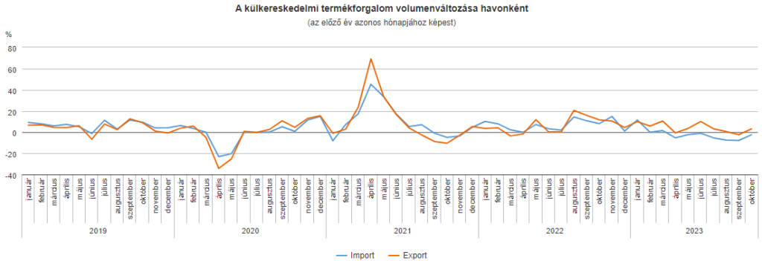 | © Központi Statisztikai Hivatal
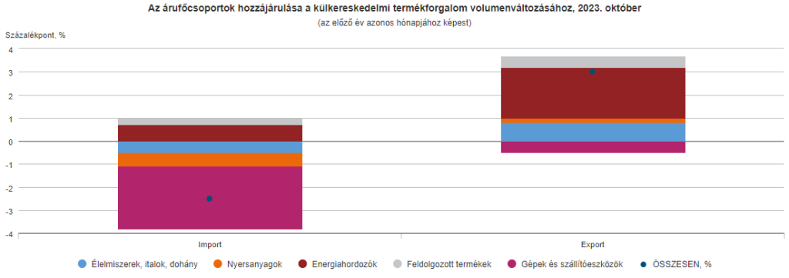 | © Központi Statisztikai Hivatal
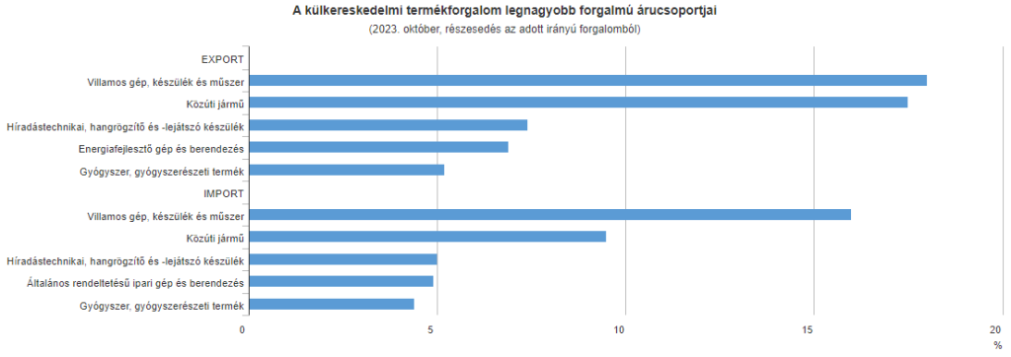 | © Központi Statisztikai Hivatal
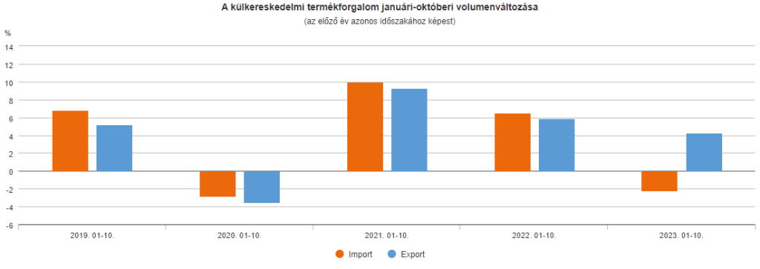 | © Központi Statisztikai Hivatal
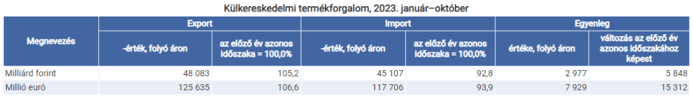 | © Központi Statisztikai Hivatal
Eredeti tartalom: Központi Statisztikai Hivatal
Továbbította: Helló Sajtó! Üzleti Sajtószolgálat
Ez a sajtóközlemény a következő linken érhető el:

